# Розетта

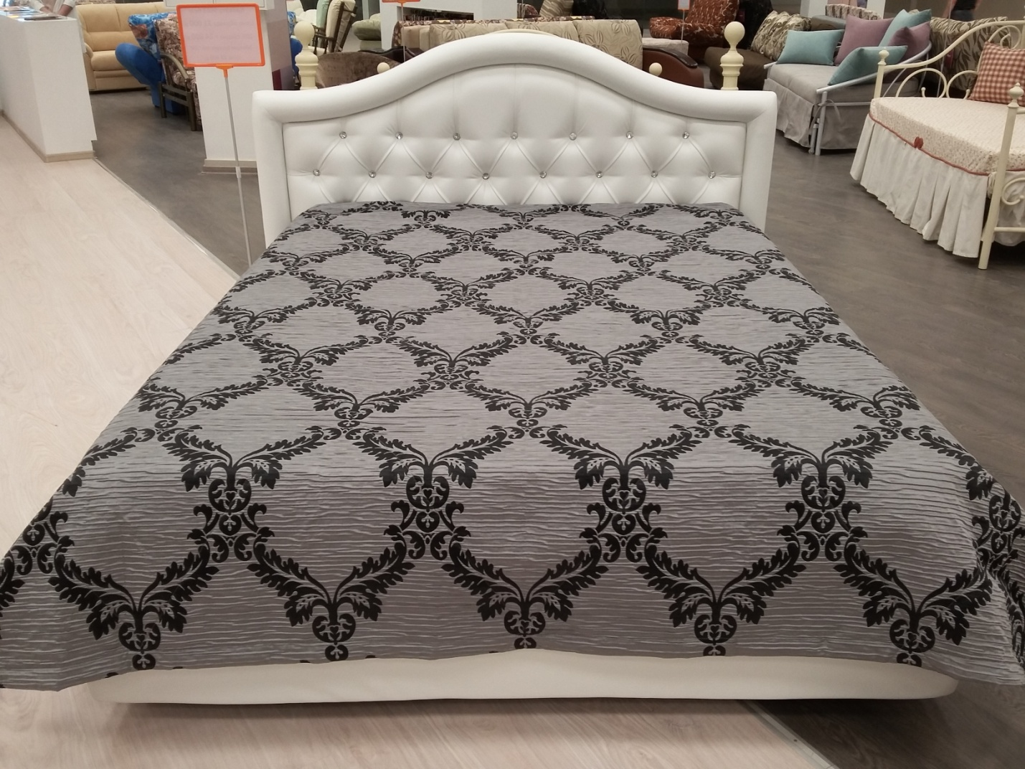

**Шикарная кровать для любителей роскоши. Классические формы изголовья и каретная стяжка, выполненная вручную, придают торжественную изысканность внешнему виду этой кровати. Кровать Розетта займет достойнейшее место в Вашей спальне, сделав ее отражение Вашей индивидуальности.**

Кровать имеет в основании металлическую раму с ортопедическими латами.

Механизм подъема рамы [м-м подъема](http://www.ozmf.ru/swf.phtml?swf=559) (нажмите Ctrl и щелкните ссылку) и мощные газ-лифты обеспечивают мягкий подъем и удерживание в верхней точке даже самые тяжелые и габаритные матрасы.

Опускание рамы происходит без шума на специальные резиновые демпферы.

Подъем рамы легок и удобен, благодаря мягким кожаным ручкам.

Глубина ящика 15 см.

Бельевой ящик имеет ламинированное покрытие, что обеспечит легкую уборку от пыли.

Чехлы основания съемные.

Наличие матрасодержателя исключает сползание матраса при подъеме рамы.

Материалы используемые для изготовления каркаса: Фанера, ДВП, ДСП, МДФ, ЛМДФ, картон, ЛДСП.

Мягкие элементы: ППУ, Холкон, спанбонд.

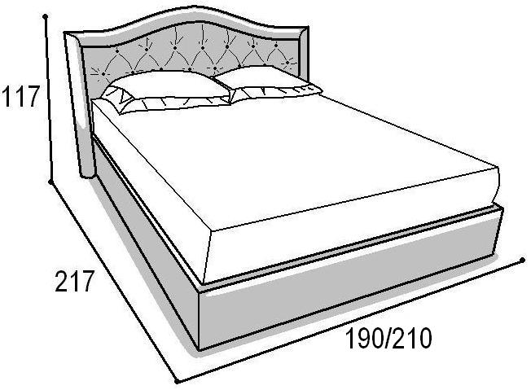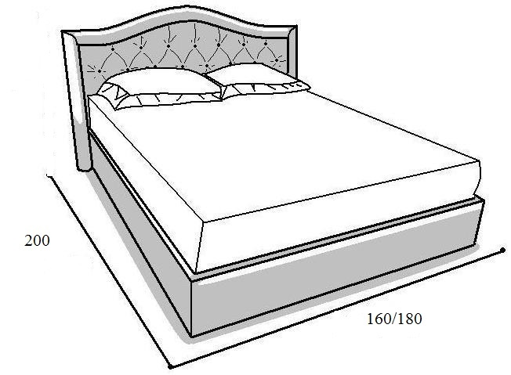

Общие габариты Спальное место